La Guerra Relámpago
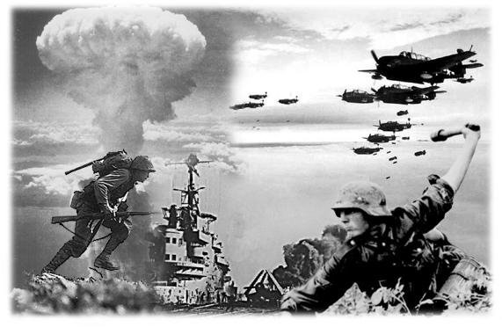
La Blitzkrieg ▶(en alemán, literalmente guerra relámpago) es un nombre popular para una táctica militar de ataque que implica un bombardeo inicial, seguido del uso de fuerzas móviles atacando con velocidad y sorpresa para impedir que un enemigo pueda llevar a cabo una defensa coherente. Los principios básicos de estos tipos de operaciones se desarrollaron en el siglo XIX por varias naciones, y se adaptaron años después de la Primera Guerra Mundial, principalmente por la Wehrmacht, para incorporar armas y vehículos modernos como un método para evitar la guerra de trincheras y la guerra linear en futuros conflictos.

